- Kategorie receptů – stačí název
- U každého receptu potřebuji doplnit do Notion:
  - Počet porcí
  - Čas přípravy

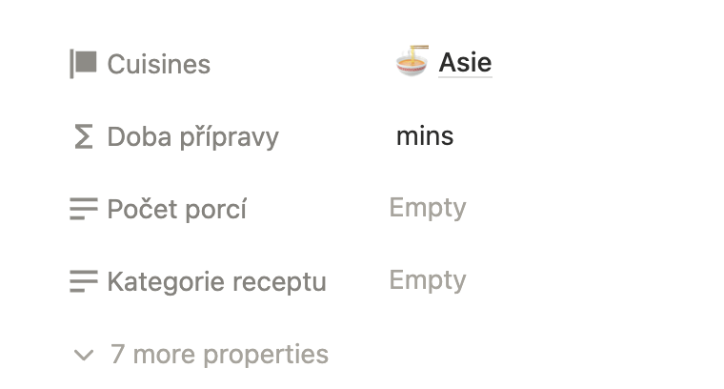

- U každého receptu je prostor na detailní popsání postupu, nebo případně na nějaké zajímavé info o daném jídle. Můžu buď doplnit sama, nebo můžeš připravit ty.
  - popis receptu bych nechal až v knize. Na webu chci mít jenom řekněme takový rozcestník toho, co jsem všechno už udělal.
  - Zajímavosti o jídle – to bychom mohli. Nedjřív to chci vidět jak to bude vypadat i s těmi fotkami

- Krátký text o tobě
Xin chào, jsem Erik – právník, který miluje vaření.
Narodil jsem se ve Vietnamu, ale většinu života žiju v Česku.
Jídlo mě provází od dětství a naučilo mě, že vaření je víc než jen o chuti.

Vaření mě učí trpělivosti, pokoře i radosti z maličkostí.
Je to hra i meditace, dětská radost i dospělá láska.
Hledám v něm rovnováhu – mezi Asií a Evropou, tradicí a novotou, mezi sladkým a slaným.

Nejvíc mě naplňuje, když můžu jídlo sdílet s ostatními, protože právě tehdy má život chuť.
Vaření je pro mě víc než recept – je to způsob, jak dát kousek sebe druhým.

- Kontakt (vše co chceš o sobě na webu uvést)
Youtube, Facebook, Instagram, Tiktok,
Email: Erik.haibazo@gmail.com

